

数据可视化课程报告

姓 名： 魏焕诚 .
学 号： 9109223047 .
班 级：人工智能实验班2301班

实验三

一、实验目的
1.掌握气象时序数据的预处理、特征工程核心方法，完成标准化、滞后特征、滚动统计特征与衍生特征的构建。
2.掌握无监督学习中K-Means、DBSCAN聚类算法的原理与实现流程，完成聚类参数调优、结果可视化与算法性能对比。
3.基于监督学习构建回归模型，实现南昌市未来一日最大风速的连续性预测，完成多模型的性能评估与横向对比。
4.基于监督学习构建二分类模型，实现无人机飞行适宜性的判定，完成分类模型的指标评估与效果对比，实现业务场景的落地应用。

二、实验环境
1.开发环境：Python 3.13
2.核心依赖库：pandas、numpy、scikit-learn、matplotlib、LightGBM
3.数据来源：https://open-meteo.com/

三、实验数据说明
本次实验采用南昌市2024-2025年度逐日气象观测数据，数据集共包含9个核心字段，具体说明如下：

表1 数据集核心字段说明
字段名称 | 字段含义 | 单位
date | 观测日期 | -
t2m_max/t2m_min/t2m_mean | 日最高/最低/平均气温 | °C
precipitation_sum | 日总降水量 | mm
windspeed_10m_max | 日最大风速 | 统一为m/s
relative_humidity_2m_mean | 日平均相对湿度 | %
surface_pressure_mean | 日平均地表气压 | hPa
weathercode | 天气现象编码（WMO标准） | -

数据集划分规则：2024年全年数据作为模型训练集，2025年全年数据作为模型测试集。

四、实验内容与结果分析

4.1 无监督学习——聚类分析
本模块基于气象连续特征完成无监督聚类，挖掘南昌市气象数据的内在分布规律，对比K-Means与DBSCAN两种聚类算法的性能差异。

4.1.1 特征选择与数据预处理
1.特征选择：选取4个连续型气象特征构建聚类分析数据集，特征集X = [t2m_mean, relative_humidity_2m_mean, precipitation_sum, windspeed_10m_max]。
2.预处理：因所选特征量纲与数值范围差异较大，采用Z-Score标准化方法对数据集进行处理，使所有特征满足均值为0、方差为1的分布，消除量纲对聚类结果的干扰。

4.1.2 K-Means聚类实验
1.实验设计：设定聚类数k的取值范围为[2,3,4,5,6]，分别对标准化后的数据集执行K-Means聚类，计算不同k值下模型的惯性值（Inertia，即样本到其所属聚类中心的距离平方和），通过肘部法则确定最优聚类数。
2.实验结果：绘制k值与Inertia的折线图（图1），曲线随k值增大持续下降，在k=3处出现明显拐点，惯性下降速率显著放缓，因此确定本次实验K-Means算法的最优聚类数为3。
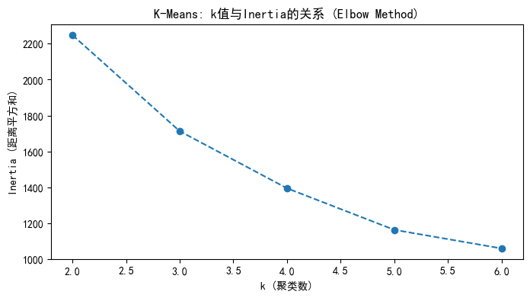
图1 不同k值下K-Means模型惯性变化曲线（肘部法则）

4.1.3 DBSCAN聚类实验
1.实验设计：采用与K-Means相同的标准化数据集，对DBSCAN算法的核心参数进行网格调优，其中邻域半径eps取值范围为0.3-0.9，邻域最小样本数min_samples设置为5和10，统计不同参数组合下的有效聚类数量（不含噪声点）与噪声点数量。
2.实验结果：不同参数组合的聚类效果如下表所示。结果显示，eps与聚类数量呈负相关、与噪声点数量呈负相关；min_samples与聚类数量呈负相关、与噪声点数量呈正相关。当eps=0.5、min_samples=5时，聚类数量为3，与K-Means最优聚类数一致，噪声点数量182，聚类效果均衡，确定为本次实验DBSCAN的较优参数组合。
表2 不同参数组合的聚类效果
eps取值 | min_samples取值 | 有效聚类数量 | 噪声点数量
0.3 | 10 | 2 | 694
0.4 | 5 | 9 | 317
0.4 | 10 | 4 | 508
0.5 | 5 | 3 | 182
0.5 | 10 | 2 | 337
0.6 | 5 | 2 | 109
0.6 | 10 | 1 | 213
0.7 | 5 | 2 | 64
0.7 | 10 | 1 | 107
0.8 | 5 | 2 | 43
0.8 | 10 | 1 | 75
0.9 | 5 | 1 | 31
0.9 | 10 | 1 | 52

4.1.4 聚类算法可视化与对比分析
基于PCA降维将4维特征映射至二维平面，在同一画布中绘制双生子图完成聚类结果可视化对比（图2）。左图为最优k=3时K-Means的聚类结果，右图为较优参数下DBSCAN的聚类结果（区分核心点、边界点、噪声点，暗色为噪声点）。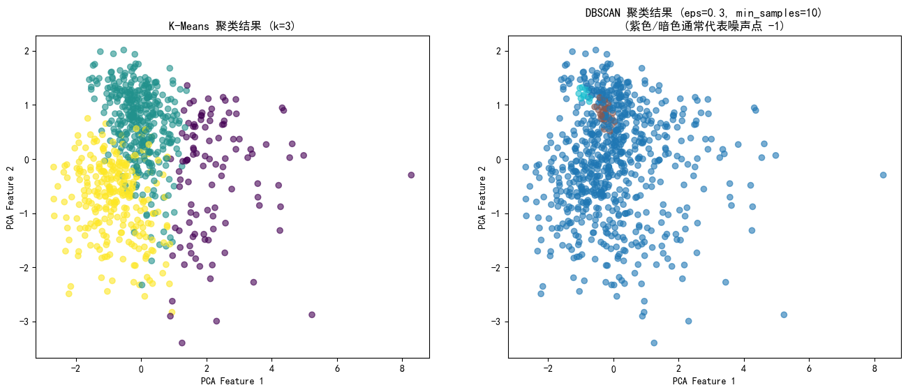
图2 K-Means与DBSCAN聚类结果可视化对比
结果分析：
1.K-Means聚类结果呈现球状分布，聚类边界清晰，所有样本均被划分至对应簇中，无噪声点，符合其基于距离的球形聚类特性；
2.DBSCAN可识别非球形的不规则簇，同时能有效分离异常样本（噪声点），对气象数据中的极端天气样本具备更好的识别能力；
3.两种算法在核心簇的分布上具备一致性，验证了聚类结果的可靠性，可根据业务场景选择算法：需完整划分所有样本选K-Means，需识别异常气象数据选DBSCAN。

4.2 监督学习（回归）——日最大风速预测
本模块构建回归模型，基于当日及历史气象数据，预测南昌市未来一日的最大风速，完成多模型的训练、评估与对比。

4.2.1 任务描述
以南昌市未来一日的最大风速为预测目标，构建时序回归预测模型，基于测试集结果评估模型的预测精度，对比不同回归算法的拟合效果。

4.2.2 特征工程
为充分挖掘时序气象数据的规律，构建4类特征集，所有特征均采用当日及历史数据，避免数据泄露，具体如下：
1.基础特征：当日平均温度、当日平均湿度、当日平均气压、当日降水量、当日最大风速；
2.滞后特征：目标特征过去1天、2天、3天的历史观测值（lag_1、lag_2、lag_3）；
3.滚动统计特征：过去3天的平均温度、过去7天的累计降水量、过去5天的最大风速；
4.衍生特征：温度变化率（(今日温度-昨日温度)/昨日温度）、气压梯度（今日气压-昨日气压）。

4.2.3 线性回归模型实验
1.实验流程：基于训练集完成线性回归模型训练，在测试集完成未来一日最大风速的预测，采用均方误差（MSE）、决定系数（R²）作为模型评估指标。
2.实验结果：线性回归模型在测试集上的性能为MSE=1.8846，R²=0.2259；绘制真实值-预测值散点图（图3），横轴为风速真实值，纵轴为模型预测值，散点整体沿对角线分布，但离散度较高，说明模型具备基础预测能力，但拟合精度有限。
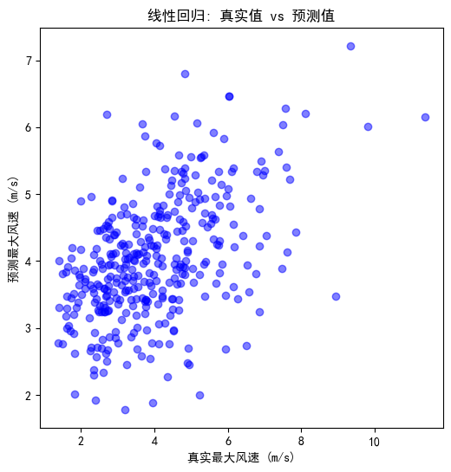
图3 线性回归模型风速真实值与预测值散点图

4.2.4 多回归模型性能对比分析
在相同的特征集与数据集划分规则下，额外训练KNN、SVR、LightGBM三种回归模型，与线性回归模型完成横向对比，各模型在测试集上的性能指标如下表、图4所示。
表3 不同模型在测试集上的性能指标
模型名称 | 测试集MSE | 测试集R²
Linear Regression | 1.8846 | 0.2259
KNN | 2.6466 | -0.0872
SVR | 1.8284 | 0.2489
LightGBM | 2.3922 | 0.0173
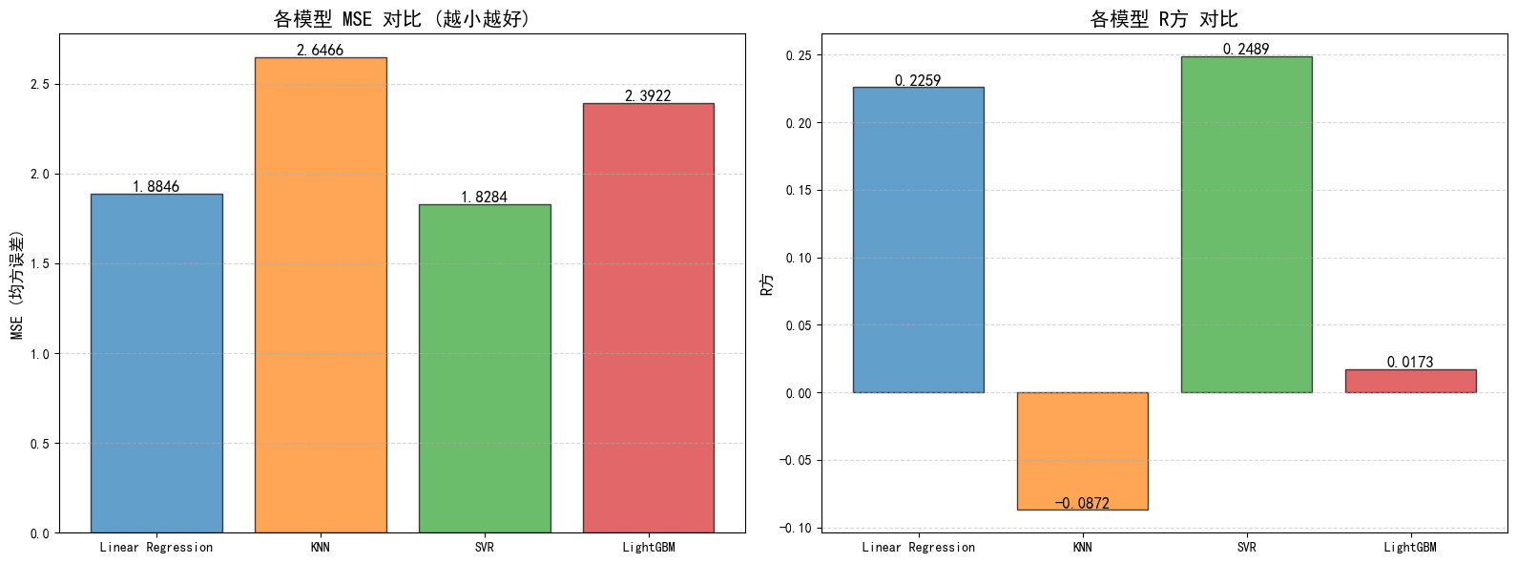
图4 各回归模型MSE与R²指标对比图
结果分析：
(1)所有模型中，SVR模型预测效果最优，MSE最低、R²最高，对非线性的气象时序数据具备更好的拟合能力；
(2)KNN模型R²为负值，说明其预测效果差于均值基准模型，完全不适用本次风速预测任务；
(3)LightGBM模型拟合效果不佳，推测原因是数据集样本量有限，未完成模型超参数调优，出现了过拟合现象；
(4)线性回归模型性能仅次于SVR，模型结构简单、可解释性强，可作为本次任务的基准模型。

4.3 监督学习（分类）——无人机飞行适宜性二分类判定
本模块基于气象数据构建二分类模型，判定未来一日是否适合无人机飞行，完成模型训练、评估与业务落地。

4.3.1 任务描述与标签构建
1.业务规则：设定无人机安全飞行标准为未来一日最大风速＜8m/s 且 未来一日降水量＜3mm；
2.标签工程：基于上述规则，为每一行当日数据构建标签y，标签值1代表“明日适合无人机飞行”，标签值0代表“明日不适合无人机飞行”，确保标签仅使用明日数据，特征仅使用当日及历史数据，无数据泄露。

4.3.2 特征构建
特征集与回归任务保持一致，包含当日基础气象特征、滞后特征、滚动统计特征与衍生特征，所有特征均为当日及历史可观测数据，符合业务实际应用逻辑。

4.3.3 单模型实验结果
1.逻辑回归分类：基于训练集完成逻辑回归二分类模型训练，在测试集上完成预测，采用准确率、精确率、召回率、F1-score作为核心评估指标，结果为：准确率0.7582，精确率0.8231，召回率0.8705，F1-score 0.8462。模型召回率较高，可有效识别适合飞行的日期，降低漏判风险，符合无人机飞行的安全需求。
2.决策树分类：训练决策树分类模型，设置max_depth=3限制树深度，防止模型过拟合，为后续模型对比提供基准。

4.3.4 多分类模型性能对比分析
在相同的特征集与数据集划分规则下，对比逻辑回归、决策树、随机森林三种分类模型的测试集性能，结果如下表所示。
表4 不同模型在测试集上的性能指标
模型名称 | 准确率 | 精确率 | 召回率 | F1-score
Logistic Regression | 0.7582 | 0.8231 | 0.8705 | 0.8462
Decision Tree | 0.7033 | 0.7972 | 0.8201 | 0.8085
Random Forest | 0.6978 | 0.8111 | 0.7878 | 0.7993
结果分析：
- 逻辑回归模型在所有评估指标上均为最优，综合性能最佳，同时模型可解释性强，可清晰量化各气象特征对飞行适宜性的影响权重，是本次任务的最优模型；
- 决策树与随机森林模型性能均弱于逻辑回归，推测原因是数据集样本量有限，树模型易出现过拟合，泛化能力下降；
- 基于最优逻辑回归模型，输入明日气象预测数据，可直接输出“适合飞行”或“不适合飞行”的判定结果，完成业务场景的落地应用。

五、实验总结
1.本次实验完成了南昌市2024-2025年气象数据的全流程机器学习分析，覆盖数据预处理、特征工程、无监督聚类、监督回归与分类全环节，验证了机器学习算法在气象数据分析与业务场景落地中的有效性。
2.聚类分析中，K-Means算法通过肘部法则确定最优聚类数k=3，可实现样本的完整划分；DBSCAN算法可有效识别气象数据中的异常样本与不规则簇，两种算法可适配不同的业务需求。
3.风速回归预测任务中，SVR模型预测精度最优，线性回归模型可解释性最强，KNN与未调优的LightGBM模型不适用本次任务，气象时序数据预测需优先选择对非线性关系拟合能力强的模型。
4.无人机飞行适宜性分类任务中，逻辑回归模型综合性能最优，各项指标均优于树模型，可满足无人机飞行安全判定的业务需求，召回率较高，可有效降低飞行安全风险。
5.本次实验的不足在于：模型超参数仅完成基础调优，未通过网格搜索、交叉验证实现全局最优；特征工程可进一步优化，可加入天气现象编码、季节周期等特征提升模型精度。

